程序代码：
# include<iostream>
using namespace std;
int max1(int a[5]);
int min1(int a[5]);

int main()
{
int b[5];
for (int i = 0; i < 5; i++)
{
cout << "输入一个数"<<endl;
cin >> b[i];
}
cout << "结果" << endl;
for (int i = 0; i < 5; i++)
{
cout << b[i] << endl;

}
cout << "min" << endl;
cout <<min1(b) << endl;
cout << "max" << endl;
cout << max1(b) <<endl;
return 0;
}

int max1(int a[5])
{
int max = a[0];
for (int j = 0; j < 5; j++)
{
if (max > a[j])
{
max = a[j];
}
}
return max;
}

int min1(int a[5])
{
int min = a[0];
for (int k = 0; k < 5; k++)
{
if (min < a[k])
{
min = a[k];
}
}
return min;
}

程序结果：
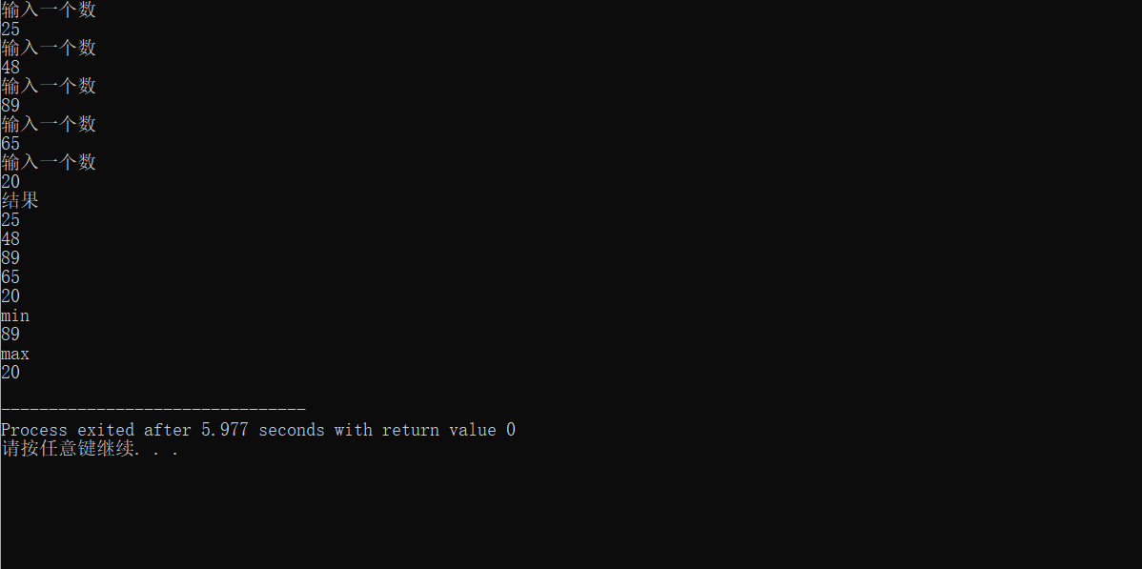

感想心得：
通过本次实验，加强了对VS2017开发环境常用功能的了解及使用，明白了C++可以通过多文件程序的实现，实现了主函数与自定义函数的分开调用，方便了代码的复用及debug过程，掌握了多文件程序的编译和运行方法，加深了对多文件程序的理解和使用。

Copyright ©2021-2099 ChenChaofan. All rights reserved

